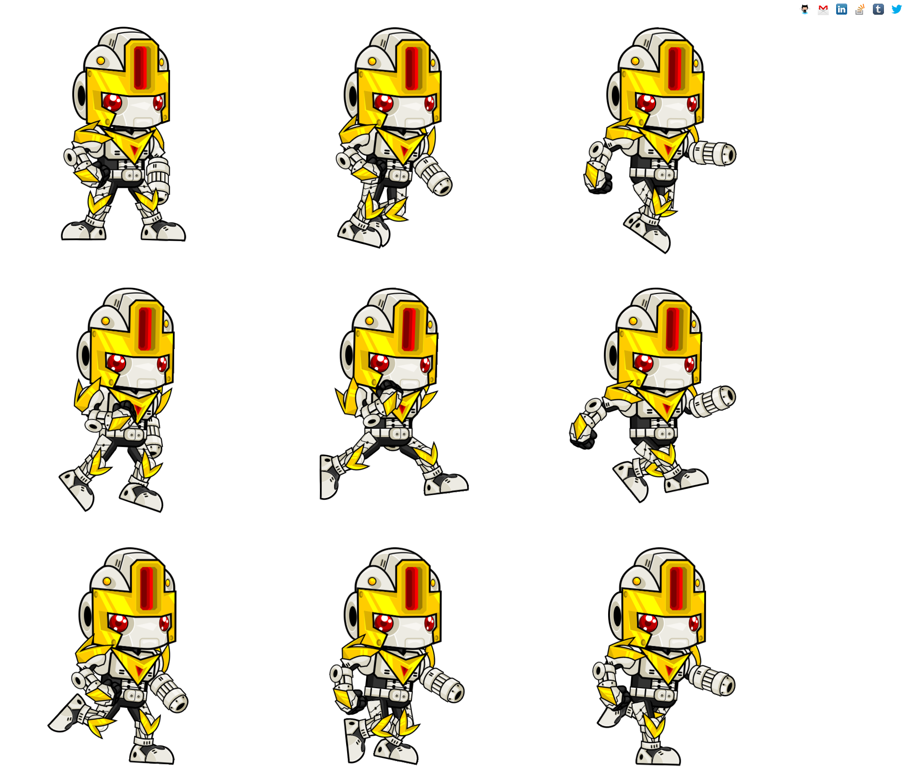

G E碗g s .

火目

(

区

看

SE 1